ЗАДАНИЯ VI ВСЕРОССИЙСКОЙ
МУЗЫКАЛЬНО-ТЕОРЕТИЧЕСКОЙ ОЛИМПИАДЫ
для учащихся ДШИ, ДМШ, музыкальных училищ и колледжей

II тур

Сольфеджио, гармония (училище, колледж)

1. Чтение с листа с дирижированием:

Ф. Шуберт. «Юноша у ручья»
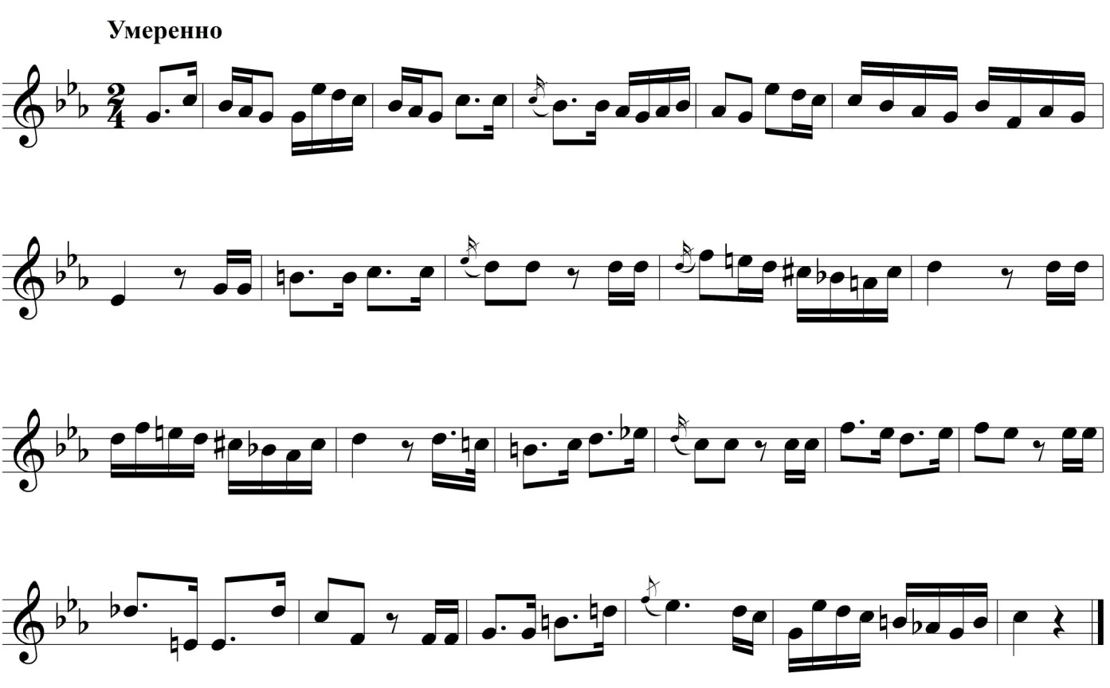

2. Чтение с листа. Спеть один из голосов (по выбору) предложенного фрагмента, играя остальные на фортепиано:

Ф. Шопен. Мазурка ор. 68 № 3

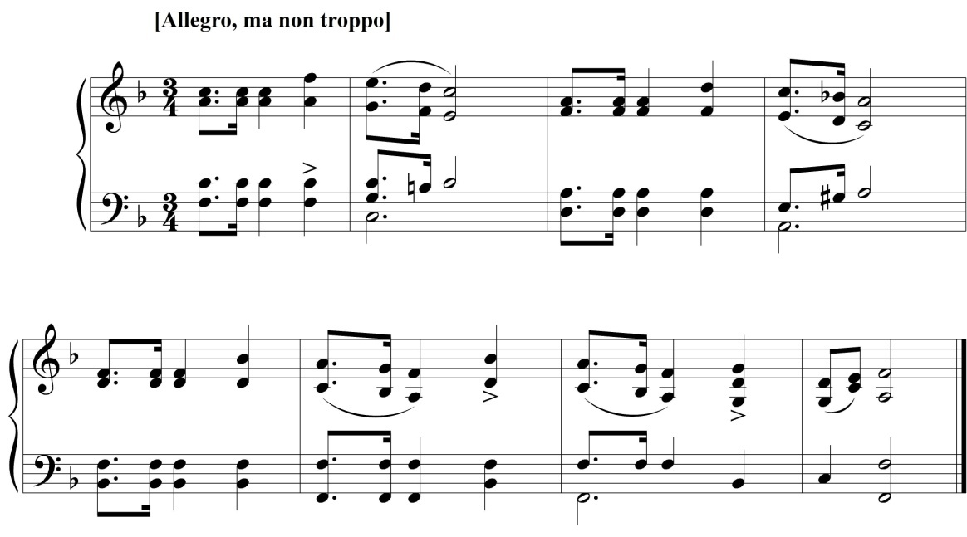

3. Сыграть аккордовую цифровку в фактурном изложении, имитируя стиль какого-либо произведения Э. Грига:

Тональность D-dur
T– II₉ –D₇–VI–II₆₅–T₆–II₇^{г}–К₆₄–D₉–T–S₇ –T

4. Сыграть на фортепиано небольшое построение (период, предложение), воссоздающее на уровне элементов музыкального языка (мелодия, гармония, фактура, метро-ритм) стиль и жанр одного из композиторов-романтиков, например: мазурка или вальс Ф. Шопена, вокальное произведение Ф. Шуберта, увертюра Р. Вагнера.

